Bab 7

Dasar-dasar reologi bahan pertanian

Tinjauan Instruksional Khusus:
Mahasiswa mampu memahami konsep dasar tentang reologi bahan, khususnya bahan-bahan viskoelastis, dalam kaitannya dengan perilaku sifat bahan dan rancangbangun keteknikan pertanian.

SUB-POKOK BAHASAN : SIFAT BAHAN BIOLOGIS
Pendahuluan
Perilaku bahan karena gaya-gaya mekanis dipengaruhi oleh sifat-sifat mekanisnya. Gaya-gaya yang bekerja pada suatu bahan dapat menyebabkan perubahan bentuk (deformation) dan rambatan (creep) dalam bahan, dan wujud dari gaya merupakan faktor utama yang akan menentukan respon bahan. Namun demikian, untuk kebanyakan bahan-bahan pertanian perubahan bentuk dan rambatan tergantung tidak hanya pada wujud gaya (tekan/tarik), tetapi juga pada fungsi waktu. Bahan-bahan demikian disebut bahan reologi (rheological materials).
Reologi adalah kajian tentang perubahan bentuk dan rambatan bahan yang disebabkan oleh aplikasi gaya-gaya dengan memasukkan faktor waktu. Pokok bahasan utamanya berkaitan dengan hubungan-hubungan antara tekanan dan perubahan bentuk, fenomena rambatan dan pengurangan tekanan (stress-relaxation), dan kajian tentang viskositas. Sebagai tambahan dari sifat-sifat reologis bahan, ada beberapa sifat mekanis lain berkaitan dengan pergerakan bahan akibat aplikasi gaya-gaya. Sifat-sifat tersebut adalah koefisien geser (drag coefficient), kecepatan (terminal velocity), koefisien gesek (friction coefficient), sifat aliran bahan lepas (flow characteristic), dll.

Sifat-sifat bahan biologis
Tanaman dan produk-produk pertanian adalah benda hidup, bahan biologis, dimana komposisi, kandungan lengas dan teksturnya berubah terus menerus selama pertumbuhan, masak bahkan dalam penyimpanan. Tekstur bahan bereaksi sangat sensitif selama pertumbuhan dengan faktor-faktor seperti kadar lengas, suhu, suplai oksigen dan nutrisi, dll. Sebagai akibatnya, sifat-sifat mekanis bahan biologis tergantung banyak faktor. Mayoritas dari hubungan-hungan ini masih belum diketahui sampai saat ini, khususnya yang berkaitan dengan sifat-sifat kuantitatifnya. Hal ini karena bahan biologis merupakan sistem biomekanik yang konstruksinya sangat komplek, dimana perilakunya tidak dapat dikarakteristikkan dengan suatu konstanta fisik sederhana sebagaimana bisa dilakukan pada logam misalnya.
Larutan bahan biologi dapat dianggap sebagai media non-Newtonian, dimana sifat reologinya mengikuti hokum-hukum selain yang diterapkan pada media Newtonian. Fakta ini menambah lagi kesulitan dalam analisis. Sebagai suatu konsekuensi, banyak asumsi-asumsi yang harus diambil dalam diskusi terhadap proses mekanikanya, sehingga kesimpulan yang diperoleh hanya berlaku pada kondisi yang diasumsikan. Metode-metode empiris harus banyak dilakukan untuk dapat menjelaskan fenomena yang terjadi.
Pertimbangan teoritis jarang digunakan secara murni untuk suatu pengambilan kesimpulan. Investigasi praktis dengan demikian mempunyai peran yang sangat penting. Dalam evaluasi suatu hasil tes adalah sangat penting untuk merekam secara akurat seluruh karakteristik dari bahan yang mungkin mempengaruhi kesimpulan (bentuk, ukuran, lengas, warna, viskositas, dll). Dalam setiap diskusi tentang reologi, karakteristik struktur bahan biologis diperlukan introduksi konsep-konsep dan definisi-definisi yang tidak lazim dalam mekanikan bahan elastis pada umumnya; antara lain:
Biological yield point. Batas lelah bilogis. Adalah titik pada kurva tegangan-regangan dimana nilai-tegangan menurun atau tetap konstan dengan bertambahnya regangan (Gb. 59a). Titik ini menunjukkan awal dari proses putusnya hubungan antar sel (cell rupture). Batas lelah (yield point) dari bahan-bahan biologis sangat berpengaruh pada sensitifitas bahan terhadap kerusakan: apabila beban pada bahan tidak mencapai biological yield point, maka sistem sel bahan tidak mengalami kerusakan, dan proses pembusukan misalnya tidak terjadi.
Rupture point. Titik runtuhan. Adalah titik pada kurva tegangan-regangan dimana dalam interval setelah titik tersebut tegangan menurun secara tajam dan nyata dengan bertambahnya regangan (Gb. 59b). Interval ini menunjukkan rusaknya (failure) sebagian volume bahan.

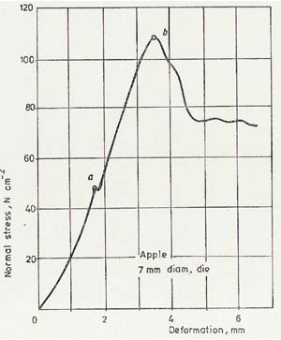
Gb.59. Kurva tegangan regangan untuk bahan biologis

Rigidity. Kekakuan. Dicirikan dengan nilai tangen terhadap sudut awal, lebih atau kurang linier. Nilai ini tidak lain adalah modulus elastisitas (modulus of elasticity) dari bahan. Apabila pada interval awal kurvanya tidak linier, maka dapat digunakan salah satu dari nilai modulus tangen awal (initial tangent modulus), modulus secan (secant modulus) atau modulus tangen (tangent modulus) pada titik yang bersangkutan (Gb. 60).
Degree of elasticity. Derajat kelenturan. Adalah rasio dari kelenturan terhadap regangan total ketika suatu bahan dibebani (loaded) kemudian beban dilepas (unloaded) (Gb. 60). .
Toughness. Kekuatan. Kekuatan didefinisikan dengan kerja yang diperlukan untuk mencapai keruntuhan (rupture) dalam bahan (mNm⁻³), identik dengan luas area dibawah kurva tegangan regangan.
Hardness. Kekerasan. Didefinisikan sebagai gaya tahan (resistance) bahan terhadap penetrasi.
Deformation work (resilience). Kekenyalan. Pegas. Adalah kemampuan bahan dalam menyimpan energi (mNm⁻³) dalam interval elastisitasnya. Apabila regangan lebih atau kurang elastis, kekenyalan dinyatakan dengan luas area dibawah kurva tegangan-regangan. Apabila regangan tidak elastis, maka kekenyalan biasa dinyatakan dengan membuat plot siklus loading-unloading (Gb. 60): dan kerja dinyatakan dengan luas area dibawah kurva unloading CD.
Mechanical hysteresis. Energi yang diserap bahan pada siklus loading-unloading: dan dinyatakan dengan luasan diantara kedua kurva. Nilai ini juga menyatakan kapasitas redam (damping) dari bahan.
Energy recovery. Adalah rasio antara energi yang kembali dalam unloading terhadap energi yang diinvestasikan dalam loading.

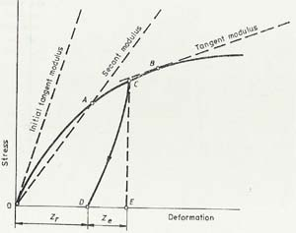
Gb.60. Definisi dasar modulus
Bahan ideal dan sifat-sifatnya
Untuk keperluan diskusi berikut, bahan-bahan dibagi dalam beberapa grup berdasarkan beberapa sifat dasarnya. Banyak penelitian menunjukkan bahwa perilaku reologi bahan dapat dicirikan berdasarkan tiga sifat dasarnya, yakni elastisitas, plastisitas dan viskositas. Tiga bahan yang mampu menunjukkan sifat-sifat tersebut biasa disebut bahan Hook (Hookean body), bahan St. Venant (St. Venant body) dan bahan Newtonian (Newtonian liquid). Bahan-bahan riil tidak pernah bisa berlaku sebagai bahan elastis atau plastis secara sempurna, sehingga ketiga bentuk ideal tersebut berlaku sebagai standar atau basis dalam perbandingan untuk evaluasi bahan riil.
Perilaku elastik bahan ideal ditunjukkan melalui Gb 61a. Besarnya tegangan berbanding lurus dengan regangan, sebagaimana dinyatakan dalam Hukum Hooke. Apabila tegangan dihilangkan maka regangan akan kembali (recovery), dan titik-titik tanpa pembebanan kembali pada posisi yang sama ketika terjadi pembebanan. Perilaku demikian disebut elastisitas linier (linear elasticity).
Karet bisa kembali pada bentuk semula pada saat tanpa pembebanan, tetapi kurvanya tidak lurus (Gb. 61b). Pada kasus demikian, kita berbicara mengenai elastisitas tidak linier (nonlinear elasticity). Pemadatan yang dilakukan pada berbagai bahan pertanian menunjukkan bahwa bahan-bahan tersebut tidak mengikuti sifat-sifat Hooke. Pada akhir proses pembebanan selalu terjadi perubahan bentuk atau sisa regangan (residual deformation) (Gb.61c). Untuk bahan-bahan elastis, selalu mengikuti persamaan-persamaan dasar berikut. Pada kasus tekan atau tarik, modulus elastisitas E adalah
$E=σ/ε$
dimana ε adalah regangan relatif (strain), yang bisa dinyatakan sebagai ε=Δl/l. Pada kasus puntiran, sudut rotasi penampang melintang θ, elastisitas modulus geser G dinyatakan sebagai
$$G=τ/γ$$
dimana γ=tanθ. Apabila suatu bahan elastis berada dibawah tekanan hidrosatis, elastisitas modulus volume K dinyatakan dengan
$$K=p/{ε_{v}}$$
dimana p adalah tekanan, dan εv = ΔV/V. Apabila Poisson’s ratio v bahan dimasukkan dalam nilai-nilai modulus diatas, maka diperoleh hubungan-hubungan berikut ini
$E=3K(1−2υ)$ dan $E=2G(1+υ)$
atau
$υ=(3K−E)/6K$ dan $υ=(e−2G)/2G$
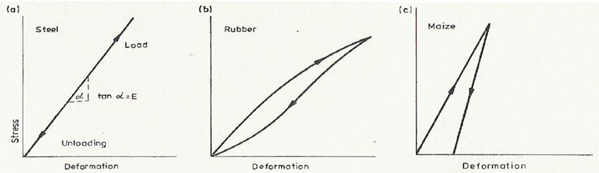
Gb.61. Perilaku perubahan bentuk bahan selama loading dan unloading
Tabel 4 menunjukkan nilai perbandingan E/G dan K/E sebagai fungsi dari Poisson’s ration.
Nilai Poisson’s ratio bahan-bahan pada umumnya bervariasi antara 0.2 sampai 0.5. Nilai υ=0.5 merupakan karakteristik dari cairan dan karet, dan bermakna bahwa pada space yang kecil tekanan arah horisontal identik dengan tekanan arah vertikal. Dalam kasus ekstrem lainnya, dimana υ=0, ditunjukkan oleh gabus. Poisson’s ratio beberapa bahan ditunjukkan melalui Tabel 5^{[1]}.

Tabel 7 Tabel 5.
Poisson’s ratio | E/G | K/E |  | Material | Poisson’s ratio
0.00  0.10  0.20  0.25  0.30  0.35  0.40  0.45  0.50 | 2.0  2.2  2.4  2.5  2.6  2.7  2.8  2.9  3.0 | 0.333  0.417  0.556  0.667  0.833  1.111  1.667  3.333  - |  | Cork  Sandstone  Concrete  Steel  Potatoes  X=250%  X=300%  X=350%  Aples | 0.0  0.1  0.19  0.3  0.26-0.28  0.33-0.35  0.41-0.43  0.37-0.40

Gambar 62 menampilkan diagram gaya-regangan untuk suatu bahan plastis ideal; ditunjukkan bahwa bahan tidak mengalami ‘kelelahan’ (yield) sampai tegangan geser mencapai ‘batas lelah’. Namun demikian, bahan tidak mampu menahan gaya yang lebih besar dari batas lelahnya, dan kemudian mengalir dibawah efek tegangan ini sampai suatu gangguan terjadi. Kelakuan bahan plastis dapat diperbandingkan dengan suatu bahan dalam proses gesekan. Suatu bahan yang diletakkan pada suatu permukaan tidak akan bergerak sampai suatu gaya, yang mampu mengatasi gaya geser statis bahan, bekerja padanya. Ketika tegangan tekanan dilepas, aliran segera berhenti, dan bentuk bahan tidak kembali pada bentuk awalnya tetapi pada bentuk dimana ketika tekanan dilepaskan.
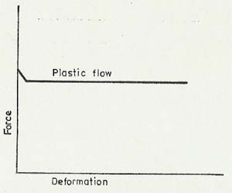
Gb.62. Perilaku suatu bahan plastis ideal
Suatu cairan dengan viskositas/kekentalan ideal mulai mengalir segera setelah suatu tekanan dikenakan. Perubahan bentuk tidak hanya merupakan fungsi tekanan tetapi juga fungsi waktu. Untuk aliran yang tipis (laminar flow), kecepatan gradien dapat dinyatakan dengan
${\text{dv}}/{\text{dy}}=τ/η$
dimana η adalah viskositas larutan. Disini, kecepatan gradien pada kenyataannya merupakan laju perubahan bentuk. Dengan menggunakan notasi ${\text{dv}}/{\text{dy}}=\overset{˙}{γ}$ maka diperoleh persamaan Newton
$$τ/{\overset{˙}{γ}}=η$$
Ilustrasi persamaan diatas ditunjukkan pada Gb. 63. Model mekanis dari cairan Newtonian adalah elemen dashpot hidrolik (Gb. 63b) dimana gaya P proporsional dengan laju perpindahannya. Satuan viskositas adalah poise atau dalam perseratusan, centipoise. Berdasarkan definisi diatas, maka 1 poise adalah viskositas larutan ketika 1 dyn gaya bekerja pada 1 cm² penampang luas suatu plat dimana untuk jarak 1 cm meyebabkan laju aliran sebesar 1 cm/detik.
Viskositas bahan pada umumnya sangat tergantung pada suhu, viskositas turun dengan kenaikan suhu. Tabel 6 menunjukkan contoh viskositas beberapa bahan.
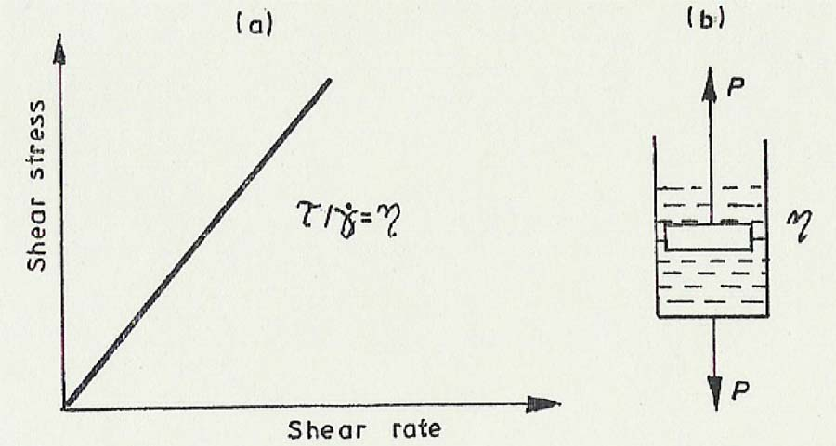
Gb.63. (a) Kurva sifat aliran; (b) Model ideal untuk cairan

Tabel 6
Bahan | Suhu (oC) | Kekentalan (centipoises)
Udara  Air  Air  Susu (skim)  Susu  Susu  Cream (20% lemak)  Cream (30% lemak)  Minyak kedelai  Minyak olive | 20  20  0  25  20  0  3  3  30  30 | 0.0186  1.0  1.79  1.37  2.12  4.28  6.20  13.78  40.60  84.0

Kelakuan bahan-bahan yang dipengaruhi fungsi waktu (time dependent); viskoelastisitas
Perilaku bahan-bahan nyata selalu selalu menyimpang, lebih besar atau lebih kecil, dari perilaku bahan ideal. Ini berlaku khususnya pada bahan-bahan pertanian: sifat baku bahan biologis bahwa hubungan tegangan dengan perubahan bentuk juga tergantung pada laju perubahan bentuk. Hal ini berarti bahwa suatu hubungan harus dijabarkan tidak hanya atas dua faktor (tegangan dan perubahan bentuk) tetapi tiga faktor (tegangan, perubahan bentuk dan waktu). Bahan-bahan yang perilakunya dipengaruhi fungsi waktu disebut bahan viskoelastis. Bahan-bahan demikian mempunyai sebagian sifat dari padatan dan sebagian sifat dari cairan.
Untuk sebagian bahan pada pembebanan yang relatif rendah, rasio tegangan regangan hanya merupakan fungsi waktu, tidak tergantung pada besarnya tegangan. Ini dikategorikan sebagai bahan viskoelastis linier. Untuk kebanyakan bahan pertanian, rasio tegangan regangan juga dipengaruhi oleh magnitude tegangan disamping waktu, karenanya suatu perubahan bentuk yang besar akibat pembebanan tidak bisa kembali ketika proses pembebanan ditiadakan. Dalam hal ini kita bicara mengenai viskoelastisitas non-linier. Sayangnya, hampir sebagian besar bahan pertanian termasuk dalam kategori ini. Teori umum tentang viskoelastisitas non-linier belum berhasil dijabarkan, sehingga untuk banyak kasus masih dilakukan asumsi-asumsi dan kemudian digunakan teori viskoelastisitas linier.

Perilaku time-dependent bahan-bahan viskoelastis dapat dijelaskan melalui persamaan-persamaan dengan variabel tegangan, perubahan bentuk dan waktu. Persamaan-persamaan untuk bahan viskoelastis dapat dijelaskan melalui model reologi dengan bantuan hubungan empiris yang diperoleh dari eksperimen. Validitas dari model-model reologis tersebut harus juga dibuktikan dengan eksperimen. Metode-metode percobaan ‘quasistatic’ yang banyak diterapkan adalah rambatan dan pengendoran (creep and relaxation tests) dan juga penambahan tegangan atau regangan pada laju konstan. Akhir-akhir ini, suatu metode dinamis yaitu pembebanan siklis pada berbagai frekuensi juga mulai diterapkan.
Rayapan / rambatan (creep)
Rayapan dipahami sebagai perubahan bentuk yang terus-menerus dari suatu bahan dibawah pengaruh tekanan konstan. Secara umum terdapat tiga tahapan proses rayapan (Gb. 64). Pada rayapan tahap pertama laju perubahan bentuk menurun, dan proses ini dinamakan rayapan primer; pada tahap kedua laju perubahan bentuk adalah mendekati konstan, dan pada tahap ketiga laju perubahan meningkat, dan proses diakhiri dengan proses putus atau runtuh (rupture). Periode waktu untuk setiap tahap rayapan sangat tergantung pada struktur dari bahan dan besarnya tegangan.
Total regangan (perpanjangan relatif) pada waktu t terdiri atas komponen-komponen tegangan elastis dan regangan
$ε=ε_{e}+ε_{c}$
Laju regangan diperoleh melalui diferensiasi. Dengan memberikan nilai ε_{e}=konstan, laju regangan adalah
$${dε}/{\text{dt}}={{dε}_{c}}/{\text{dt}}=\overset{˙}{ε}$$
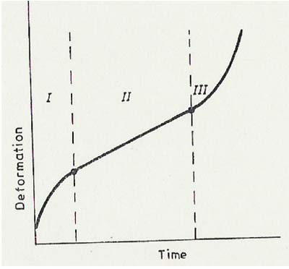
Gb.64. Tahapan rayapan
Pemulihan (recovery)
Pada tes rayapan, pada waktu t tertentu, beban dipindahkan dan secara bersamaan regangan elastis kembali menuju dimensi awal secara penuh. Regangan rayapan menurun sebagai fungsi waktu, misalnya seperti ditunjukkan dalam proses pemulihan sebagai fungsi waktu pada Gb. 65. Regangan rayapan mungkin tidak lenyap sepenuhnya selama periode pemulihan, bahkan untuk waktu t yang panjang; sisa nilainya disebut sisa regangan (residual deformation).
Tingkat pemulihan mungkin berbeda untuk setiap individu bahan. Disamping sifat dari struktur bahan tingkat pemulihan juga dipengaruhi oleh besar dan proses pembebanan. Pada bahan-bahan pertanian tingkat pemulihan menurun dengan meningkatnya beban. Tingkat pemulihan juga menurun oleh kenaikan suhu, dimana sifat ini bisa dimanfaatkan sebagai salah satu keuntungan dalam pekerjaan pembutiran (pelleting) dan pembuatan tablet (wafering).
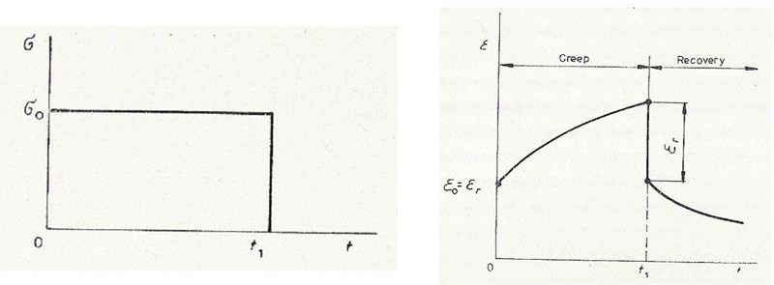
Gb.65. Variasi pemulihan terhadap waktu
Relaksasi (relaxation)
Karakter lain dari bahan viskoelastis adalah bahwa pada perubahan bentuk yang konstan tegangan menurun dengan fungsi waktu (Gb.66). Tingkat dan laju pengurangan tegangan tergantung pada struktur material dan besarnya perubahan bentuk atau regangan. Pada umumnya, penurunan tegangan berlangsung secara asimptotis. Laju kehilangan tegangan dicirikan dengan suatu waktu relaksasi, yaitu suatu periode dimana tegangan menurun menjadi 1/e (kira-kira 37%) dari nilai awalnya.
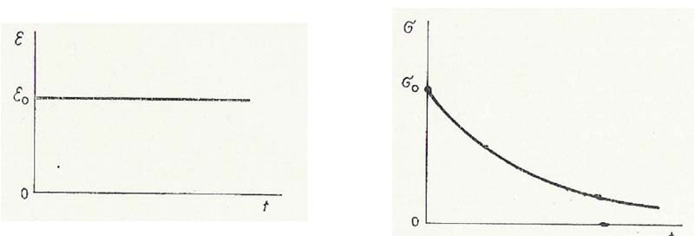
Gb.66. Proses relaksasi
Linieritas
Perilaku bahan-bahan viskoelastis dikategorikan linier apabila rasio tegangan terhadap perubahan bentuk tidak tergantung pada tegangan, dan prinsip superposisi linier dapat diterapkan. Kondisi-kondisi demikian dapat dinyatakan secara matematis sbb:
$ε\left[cσ(t)\right]=εc\left[σ(t)\right]$
$$ε\left[σ_{0}(t)+σ_{1}(t−t_{1})\right]={\text{εσ}}_{0}(t)+{\text{εσ}}_{1}(t−t_{1})$$
Beberapa bahan pertanian mungkin dapat diperlakukan sebagai bahan viskoelastis linier, terutama untuk pembebanan-pembebanan yang ringan atau beban bekerja sangat singkat (misal, pukulan). Pada kasus sebaliknya, pembebanan yang besar dan lama, kebanyakan bahan pertanian menyimpang dari perilaku linier, yang berarti harus diperlakukan sebagai bahan non-linier. Deskripsi bahan-bahan non-linier adalah sangat komplek karena memerlukan penggunaan persamaan-persamaan nonlinier.

SUB-POKOK BAHASAN : MODEL REOLOGIS BAHAN PERTANIAN
Model-model reologis
Seperti telah dikemukakan dimuka, perilaku bahan elastis dapat digambarkan sebagai pegas, sementara perilaku cairan dapat digambarkan sebagai elemen dashpot. Dengan demikian, selanjutnya, untuk mendekati perilaku bahan viskoelastis dapat digambarkan sebagai kombinasi dari elemen pegas dan dashpot. Model-model mekanis yang diperoleh dengan cara ini disebut model reologis.
Dua kombinasi paling sederhana dari pegas dan dashpot adalah hubungan seri dan parallel: misalnya Model Maxwell dan model Kelvin (Gb. 67). Model-model ini masing-masing memberikan masukan hubungan tegangan-regangan yang berbeda untuk laju regangan yang berbeda.
Pada model Kelvin, ujung-ujung bebas dari komponen pegas dan dashpot bergerak bersama pada laju yang konstan oleh suatu gaya pembebanan. Karenanya, gaya yang terserap oleh dashpot mempunyai nilai yang tetap, tidak tergantung pada perubahan bentuk, sementara gaya yang terserap oleh pegas naik dari nol secara linier. Sebagaimana terlihat dalam gambar, pada model ini dashpot mengangkat garis linier dari pegas yang merupakan fungsi dari laju regangan.
Pada model Maxwell seluruh tegangan diambil awalnya oleh pegas, dan ini menentukan sudut awal dari kurva. Pada suatu regangan pegas tertentu, elemen dari dashpot mulai bergerak sejalan dengan laju pertambahan regangan, menambah total nilai tegangan. Ketika pegas mengalami pemampatan maksimum, seluruh gaya diambil oleh dashpot, bergerak dengan laju konstan: laju deformasi terhadap kurva waktu menjadi horisontal.
Model-model mekanis diatas juga dapat digantigan dengan model kelistrikan. Dalam model listrik pegas digantikan dengan resistor dan dashpot digantikan dengan kapasitor. Pengisian dan pengatusan kapasitor berhubungan masing-masing terhadap penarikan dan penekanan pada pegas. Penyerapan energi dalam dashpot adalah mirip dengan penyerapan tenaga listrik (yang diubah menjadi panas) oleh resistor. Hubungan seri pada model mekanis digantikan oleh model elektris yang disambung secara parallel. Pada model elektris, voltase adalah tegangan mekanis dan arus adalah regangan.
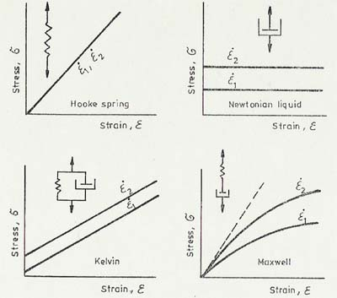
Gb.67. Model-model reologi sederhana dan kurva-kurva karakteristriknya
Persamaan-persamaan reologis
Untuk mendapatkan persamaan-persamaan reologis dari model-model diatas, diasumsikan bahwa pegas mengikuti hokum Hooke, dan dashpot mengikuti hokum Newton, misalnya,
$σ/ε=E$ dan $σ/{\overset{˙}{ε}}=η$
Dengan menggunakan subscript s dan v pada nilai-nilai tegangan σ dan regangan ε masing-masing untuk pegas dan dashpot, pegas pada model Maxwell dapat dituliskan kembali sebagai
${σ_{s}}/{ε_{s}}=E$ dan ${\overset{˙}{ε}}_{s}={{\overset{˙}{σ}}_{s}}/E$
Persamaan untuk elemen dashpotnya adalah
$$η={σ_{v}}/{{\overset{˙}{ε}}_{v}}$$
Pada model Maxwell, regangan dari dua elemen adalah ditambahkan
$ε=ε_{s}+ε_{v}$ atau dalam bentuk differensial $\overset{˙}{ε}={\overset{˙}{ε}}_{s}+{\overset{˙}{ε}}_{v}$
Dalam substitusi nilai nilai ${\overset{˙}{ε}}_{s}$ dan ${\overset{˙}{ε}}_{v}$ dari persamaan diatas dan bahwa pegas dan dashpot mendapat gaya yang sama, $σ_{s}=σ_{v}=σ$, diperoleh kesimpulah bahwa $\overset{˙}{ε}={\overset{˙}{σ}}/E+σ/η$
atau dalam bentuk lain
${dε}/{\text{dt}}=(1/E){dσ}/{\text{dt}}+σ/η$ (36)
Apabila suatu nilai regangan secara mendadak dibawa dalam model, maka
$${dσ}/{\text{dt}}+(E/η)σ=0$$
dengan integrasi diperoleh
$$σ={\text{Ae}}^{{−t}/T}+C$$
dimana η/E=T adalah waktu pemulihan, dan A serta C adalah konstanta. Integrasi konstanta-konstanta harus ditentukan dari nilai batas kondisinya: pada t=0, σ=σ₀=ε₀E₀, sementara pada t=∞, σ=σ_{e}=ε₀E_{e}. Dengan nilai-nilai tersebut maka
$$C=ε_{0}E_{e}=σ_{e}$$
$$A=ε_{0}(E_{0}−E_{e})=σ_{d}$$
Dengan mensubstitusikan pernyataan A dan C, variasi nilai tegangan σ terhadap waktu dapat dituliskan dengan persamaan
$σ(t)=σ_{d}e^{{−t}/T}+σ_{e}$ (37)
Pada persamaan ini, σ_{d} adalah tegangan yang hilang, dan σ_{e} adalah tegangan yang tinggal ketika system mencapai kondisi kesetimbangan kembali (Gb. 68).
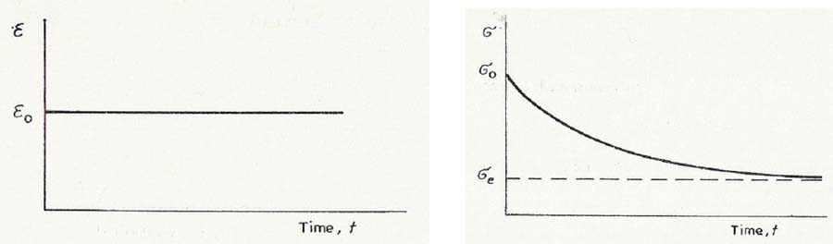
Gb.68. Kurva karakteristik relaksasi model Maxwell

Observasi pada bahan-bahan pertanian menunjukkan bahwa bahkan dalam waktu yang lama sisa regangan masih tetap terjadi, yang berarti tidak mengikuti model Maxwell diatas. Untuk mengeliminasi penyimpangan ini, satu pegas dengan modulus E_{e} harus dirangkaikan secara parallel pada model Maxwell, sebagaimana ditunjukan pada Gb. 69. Model Maxwell juga tidak sesuai untuk mendiskripsikan linieritas bahan viskoelastis dengan alasan lain; misalnya, apabila asuatu bahan dibebani secara mendadak dengan suatu tegangan dan regangannya tetap konstan sepanjang waktu (dσ/dt=0), maka bahan hanya diperlakukan sebagai cairan Newtonian dengan persamaan (36), sedangkan hasil-hasil percobaan menunjukkan tetap adanya kenaikan regangan yang terus menerus, mirip dengan proses pemulihan regangan. Untuk mengatasi permasalahan yang demikian maka dapat dilakukan dengan membuat gabungan model Maxwell yang dirangkai secara paralel; model demikian disebut model Maxwell ‘teratakan’, gereralized Maxwell model (Gb. 69).
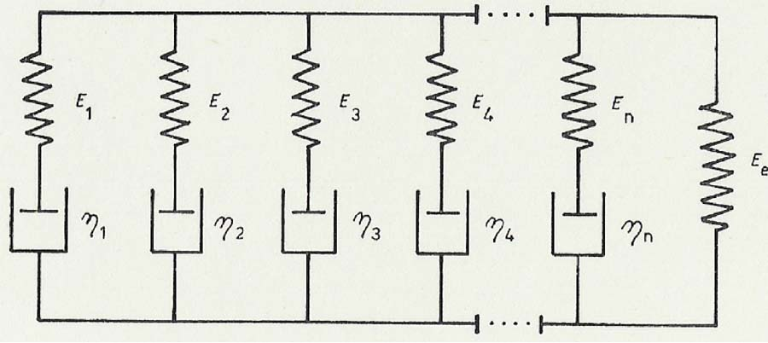
Gb.69. Model teratakan (generalized) Maxwell

Model Maxwell teratakan terdiri atas n elemen Maxwell dan satu pegas yang dirangkai secara paralel (Gb. 69). Modulus elastisitas E_{e} dari pegas berhubungan dengan modulus kesetimbangan dari material selama proses pemulihan regangan. Apabila n=1, yaitu model yang hanya terdiri dari satu elemen Maxwell dan satu pegas yang dirangkai paralel pada elemen, maka variasi tegangannya dapat dijelaskan dengan persamaan
$σ=E_{e}ε+\text{ET}({dε}/{\text{dt}})−T({dσ}/{\text{dt}})$ (38)
dimana E adalah modulus elastisitas saat t, dan $T=η/(E−E_{e})$adalah waktu untuk pemulihan. Penggunaan banyak elemen Maxwell membuat akumulasi perhitungan menjadi sangat besar, dan ini hanya dilakukan untuk pemulihan ketika dε/dt=0. Pada kasus demikian, tegangan total untuk model yang terdiri dari n elemen, yang mengalami regangan ε₀ pada momen waktu t=0, dinyatakan dengan
$$σ=σ_{1}+σ_{2}+σ_{3}+\text{.}\text{.}\text{.}+σ_{n}+σ_{e}$$
dan reduksi tegangan terhadap waktu adalah
$σ(t)=ε_{0}[(E_{1}−E_{0})e^{{−t}/{T_{1}}}+(E_{2}−E_{1})e^{{−t}/{T_{2}}}+\text{.}\text{.}\text{.}+(E_{n}−E_{n−1})e^{{−t}/{T_{n}}}+E_{e}]$ (39)
Persamaan ini menunjukkan bahwa log dari pemulihan regangan terhadap kurva waktu adalah tidak linier, sedemikian sehingga tidak bisa dinyatakan dengan pers. (37). Kurva harus diganti dengan sejumlah garis lurus dengan jumlah yang memadai, dimana setiap mereka dinyatakan dengan fungsi eksponensial.

Pada model Kelvin, total tegangan didistribusikan diantara pegas dan dashpot berdasarkan
$$σ=σ_{s}+σ_{v}$$
Regangan dari kedua elemen adalah setara, yakni $ε=ε_{s}=ε_{v}$. Substitusi nilai-nilai ini pada σ_{s} dan σ_{v} memberikan
$σ=Eε+η\overset{˙}{ε}$
atau, dalam bentuk lain,
$σ/E=ε+T_{r}({dε}/{\text{dt}})$ (40)
dimana $T_{r}=η/E$ adalah waktu perlambatan (retardation time). Andaikata bahan dibebani sesaat dengan suatu tegangan σ₀, yang tetap konstan terhadap waktu, diferensiasi dengan persamaan (40) dan dσ/dt=0, memberikan
$$T_{r}\overset{¨}{ε}+\overset{˙}{ε}=0$$
dan, setelah integrasi,
$$ε(t)=ε_{e}−(ε_{e}−ε_{0})e^{{−t}/{T_{r}}}$$
atau
$ε(t)=ε_{0}+ε_{d}(1−e^{{−t}/{T_{r}}})$ (41)
dimana ε_{d}=ε_{e}-ε₀. Persamaan (41) diperlihatkan secara grafis melalui Gb. 70. Pada saat t=T_{r}, bahan telah mencapai kondisi 1-1/e, yaitu kira-kira 63% dari waktu perlambatan, ε_{d}=ε_{e}-ε₀. Waktu perlambatan tersebut menunjukkan laju regangan selama proses rayapan.

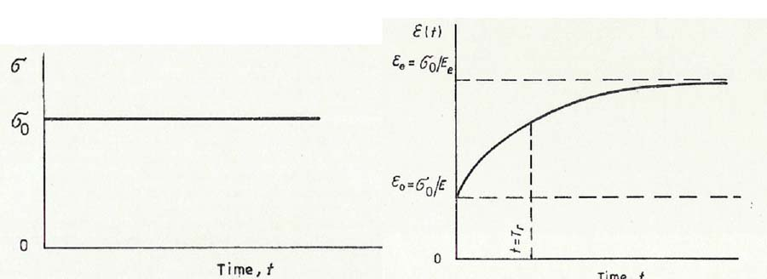
Gb.70. Karakteristik kurva rayapan untuk model Kelvin

Sepertihalnya model Maxwell, model Kelvin juga tidak dapat berlaku secara umum, karena model ini tidak dapat menjelaskan perilaku seluruh titik pembebanan secara tepat; misalnya, ia tidak dapat diterapkan pada proses pemulihan tegangan untuk suatu proses tegangan tetap. Dengan demikian, model Kelvin juga mesti dikombinasikan dengan elemen lain untuk bisa menjadi model yang lebih valid.
Model paling sederhana, yang sering diterapkan, adalah model tiga elemen, dimana kedua tipe dari model ini ditunjukkan pada Gb.71. Model Maxwell dan model Kelvin masing-masing dikombinasikan dengan pegas secara paralel atau seri. Berdasarkan Gb. 71, maka dapat dinyatakan
$σ=E_{1}ε+T(E_{1}+E_{2}){dε}/{\text{dt}}−T({dσ}/{\text{dt}})$ (42)
dimana T=η/E₂ adalah waktu pemulihan. Pada kasus pembebanan singkat berdasarkan satu tahapan fungsi, yang diikuti oleh regangan konstan (dε/dt=0), pemulihan tegangan awal σ₀ dapat di hitung berdasatkan persamaan
$σ(t)=σ_{0^{{−t}/T}}+[{E_{1}}/(E_{1}+E_{2})]σ_{0}(1−e^{{−t}/T})$ (43)
Untuk pembebanan singkat yang diikuti oleh tegangan konstan (dσ/dt=0), variasi dari deformasi (misalnya rayapan) diberikan oleh persamaan
$ε(t)=[{σ_{0}}/(E_{1}+E_{0})]e^{{−t}/T}+({σ_{0}}/{E_{1}})(1−e^{{−t}/T})$ (44)
dimana T=η/E∞ dan E∞=E₁E₂/(E₁+E₂). Dalam banyak kasus, pembebanan singkat berdasarkan fungsi tahapan tidak bisa direalisasikan dalam praktek, sedemikian hingga perhitungan mungkin justru bisa dilakukan dengan pembebanan pada laju konstan v₀, atau pembebanan yang berhubungan dengan pergerakan suatu poros engkol (crankshaft). Pada kasus deformasi dengan laju konstan v₀, nilai regangan sesaat adalah
$ε=({v_{0}}/L)t=\text{at}$ dan ${dε}/{\text{dt}}=a$
dimana L adalah panjang bahan. Dengan memperhitungkan hubungan yang terakhir, persamaan differensial untuk model tiga elemen dapat ditulis ${dσ}/{\text{dt}}+σ/T=({E_{1}}/T)\text{at}+(E_{1}+E_{2})a$
dimana solusinya adalah
$σ(t)=E_{1}\text{at}+{\text{TaE}}_{2}(1−e^{{−t}/T})$ (45)
Persamaan (45) valid untuk interval 0<t<t₁, dimana t₁ menunjukkan akhir suatu pembebanan pada laju v₀. Apabila deformasi masih terus konstan setelah t₁, maka pemulihan tegangan berikutnya mengikuti persamaan
$σ(t)=σ(t_{1})e^{{−t}/T}+E_{1}ε(t_{1})(1−e^{{−t}/T})$ (45a)
dimana σ(t₁) dan ε(t₁) adalah tegangan dan regangan pada saat t₁. Setelah waktu tak terbatas nilai dari tegangan adalah σ∞=E₁ε(t₁).
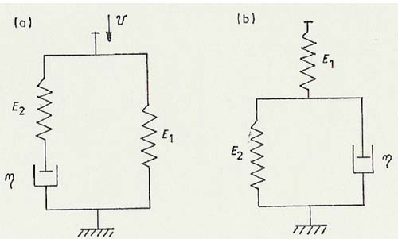
Gb.71. Model-model tiga elemen
Persamaan differensial untuk model pada Gb. 71b adalah
$({dσ}/{\text{dt}})+σ/T=E_{1}({dε}/{\text{dt}})+(1/T)[E_{1}{E_{2}}/(E_{1}+E_{2})]ε$ (46)
dimana T=η/(E₂+E₂). Pada kasus pembebanan singkat dan deformasi konstan susulan, pemulihan tegangan dapat dihitung dari persamaan
$σ(t)=σ_{0}e^{{−t}/T}+[{E_{2}}/(E_{1}+E_{2})]σ_{0}(1−e^{{−t}/T})$ (47)
Pada bembebanan singkat yang diikuti segangan susulan tetap, rayapan dapat dihitung dari persamaan
$ε(t)={σ_{0}}/{E_{1}}+({σ_{0}}/{E_{2}})(1−e^{{−t}/T})$ (48)
dimana T=η/E₂. Pada kasus deformasi konstan dengan kecepatan v₀, persamaan differensial berbentuk
$$({dσ}/{\text{dt}})+σ/T=E_{1}a+(1/T)[E_{1}{E_{2}}/(E_{1}+E_{2})]\text{at}$$
Dengan memberikan modulus asimtotis E∞=E₁E₂/(E₁+E₂), persamaan pemulihan tegangan menjadi
$σ(t)=E_{∞}\text{at}+\text{Ta}(E_{1}−E_{∞})(1−e^{{−t}/T})$ (49)
Persamaan (49) valid pada interval waktu 0<t<t₁, dimana t₁ merupakan akhir periode pembebanan. Pemulihan susulan pada regangan atau deformasi konstan terjadi berdasarkan persamaan
$σ(t)=σ(t_{1})e^{{−t}/T}+E_{∞}ε(t_{1})(1−e^{{−t}/T})$ (49a)
Periode pembebanan t dapat dinyatakan sebagai perbandingan antara regangan ∆l dan laju pembebanan v₀ dan persamaan (49) dapat dibawa dalam bentuk
$σ(t)=ε(t)[E_{∞}+(v_{0}T/{Δl})(E_{1}−E_{∞})(1−e^{{−Δl}/{v_{0}}T})]$ (49b)
Pada banyak kasus pembebanan secara periodic, seperti pembebanan dengan poros engkol, dan regangan berubah dengan waktu berdasarkan pernyataan
$$Δl=r(1−\text{cos}ωt)$$
sementara laju pembebanan adalah
$$v=rω\text{sin}ωt$$
Persamaan differensial untuk model seperti pada Gb.92a, sekarang dapat ditulis dalam bentuk
$${dσ}/{\text{dt}}+σ/T=E_{1}r/{\text{TL}}−(E_{1}r/{\text{TL}})\text{cos}ωt+(E_{1}+E_{2})({rω}/L)\text{sin}ωt$$
dimana r adalah jari-jari dan ω adalah kecepatan sudut poros engkol. Solusi persamaan differensial ini adalah^{[47]}
$σ(t)=({ε_{0}}/2)\begin{aligned}\left\{E_{1}+E_{2}(Tω)^{2}{e^{{−t}/T}}/((Tω)^{2}+1)+E_{2}(Tω)^{2}\text{sin}{ωt}/((Tω)^{2}+1)− | \right\}\end{aligned}\left\{\right\}$ (50)
Pada titk mati atas, cos ωt=-1 dan sin ωt=0; dengan nilai-nilai ini, besarnya tegangan adalah
$σ(t)=({ε_{0}}/2)\left\{2E_{1}+[E_{2}(Tω{)^{2}}/((Tω)^{2}+1)](1−e^{−t_{1}T})\right\}$ (50a)
dimana t₁ adalah waktu setengah rotasi dari poros, atau t₁=180/6n dan ε₀ adalah regangan terhadap langkah (stroke) poros. Persamaan (50) dan (50a) juga valid untuk model pada Gb.92(b), apabila E∞ diberikan untuk E₁ dan (E₁-E∞)untuk E₂.
Model yang banyak dipakai adalah model empat elemen Burgers, seperti ditunjukkan pada Gb.72. Model tersusun atas model Kelvin yang disambungkan secara seri dengan sebuah elemen pegas dan sebuah elemen dashpot. Total regangan diberikan oleh jumlah regangan dari masing-masing elemen, yakni:
$$ε=ε_{A}+ε_{B}+ε_{C}$$
Besarnya tegangan adalah sama di semua bagian, yakni:
$$σ=σ_{A}=σ_{B}=σ_{C}$$
Nilai tegangan masing-masing komponen adalah
$σ_{A}=E_{0}ε_{A}$, $σ_{B}=E_{r}ε_{B}+η{\overset{˙}{ε}}_{B}$, dan $σ_{C}=η_{v}{\overset{˙}{ε}}_{C}$
Ketiga persamaan tersebut menghasilkan persamaan differensial sbb^{[1,44]}:
$\begin{aligned}(d^{2}ε/{{\text{dt}}^{2}})+(1/{T_{r}})({dε}/{\text{dt}})=(1/{E_{0}})[d^{2}σ/{{\text{dt}}^{2}}+({E_{0}}/{E_{r}}T_{r}+{E_{0}}/η+1/{T_{r}}){dσ}/{\text{dt}}+ \\ ({E_{0}}/{T_{r}}η_{v})σ]\end{aligned}$ (51)
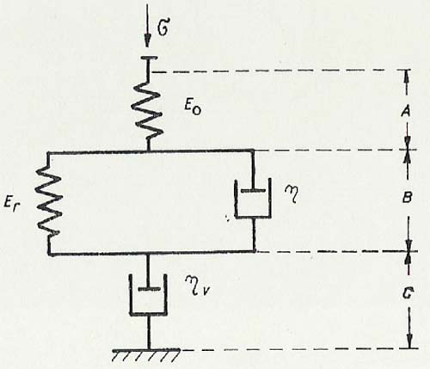
Gb.72. Model empat elemen Burgers
Persamaan (51) cocok untuk menjelaskan kedua fenomena rayapan oleh beban mati dan pemulihan tegangan pada bahan-bahan viskoelastik linier. Pada beban yang tetap, persamaan (51) menjadi lebih sederhana, dimana dσ/dt=0. Persamaan differensial dapat ditulis dalam bentuk
$$d^{2}ε/{{\text{dt}}^{2}}+(1/{T_{r}})({dε}/{\text{dt}})={σ_{0}}/{T_{r}}η_{v}$$
dimana penyelesaiannya adalah
$ε(t)={σ_{0}}/{E_{0}}+({σ_{0}}/{E_{r}})(1−e^{{−t}/{T_{r}}})+σ_{0}t/{η_{v}}$ (52)
dengan T_{r}=η/E_{r}. Laju regangan diperoleh dengan mendifferensialkan persamaan (52):
$${dε}/{\text{dt}}=({σ_{0}}/η)e^{{−t}/{T_{r}}}+σ_{0}η_{0}$$
Dengan menggunakan persamaan ini, laju regangan pada t=0 adalah:
$$\overset{˙}{ε}(0)=(1/η+1/{η_{v}})σ_{0}=\text{tan}α$$
sementara pada t=∞ laju regangan menuju asimptotis pada nilai:
$$\overset{˙}{ε}(∞)={σ_{0}}/{η_{v}}=\text{tan}β$$
Apabila tegangan σ₀ dipindahkan pada waktu t=t₁, komponen elastik regangan berhenti dengan segera, sementara regangan rayapan turun terhadap waktu menuju kondisi asimptotis pada nilai σ₀t₁/η_{v}. Kehilangan regangan dapat dihitung dengan menggunakan prinsip superposisi sedemikian sehingga suatu tegangan σ=-σ₀ diangkat (superimposed) pada t=t₁. Dengan cara ini, pemulihan regangan selama periode t>t₁ menjadi
$$ε(t)=({σ_{0}}/{η_{v}})t_{1}+({σ_{0}}/{E_{r}})(e^{{t_{1}}/{T_{r}}}−1)e^{{−t}/{T_{r}}}$$
Gambar 73 menunjukkan kurva perilaku model empat elemen. Elemen-elemen dari model dapat ditentukan dari kurva pembebanan-pembongkaran (loading-unloading), dengan menggunakan nilai-nilai tan α, tan β dan perpotongan pada sumbu vertical.
Persamaan-persamaan model Kelvin dan Burgers yang telah didiskusikan dimuka mengandung satu fungsi eksponensial. Apabila regangan ε digambar dengan menggunakan system koordinat logaritma, maka fungsi eksponensial akan diwakili oleh suatu garis lurus. Namun demikian, hasil-hasil percobaan menunjukkan bahwa hubungan ε=f(t) untuk jumlah yang signifikan dari bahan-bahan biologis tidak menghasilkan garis lurus meskipun sudah menggunakan sistem logaritma. Problem ini dapat dipecahkan dengan cara yang sama seperti pada kasus model Maxwell dimuka (lihat kembali Gb.69). Kurva dinyatakan dengan suatu bilangan terbatas persamaan dan persamaan dengan demikian akan mengandung beberapa bentuk eksponensial, dengan variasi waktu perlambatan T_{r1}, T_{r2}, …, T_{rn}.

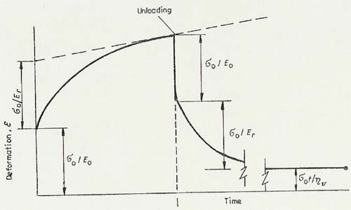
Gb.73. Perilaku model empat elemen
Model mekanis yang cocok untuk kebutuhan tersebut diatas bisa didapat dengan cara penggabungan beberapa model Kelvin secara seri. Model demikian dinamakan model Kelvin teratakan (generalized Kelvin model) (Gb.74). Model Kelvin teratakan tersusun atas n model Kelvin serta sebuah pegas dan dashpot yang dirangkaikan secara seri. Pegas pertama mengambil segera regangan elastis dari bahan, dan akhirnya ke elemen viskous sesuai dengan aliran tetap. Persamaan (52) sehubungan dengan model Kelvin teratakan dapat ditulis sebagai
$ε(t)=σ_{0}\left[1/{E_{0}}+(1/{E_{r1}})(1−e^{{−t}/{T_{1}}})+(1/{E_{r2}})(1−e^{{−t}/{T_{2}}})+\text{.}\text{.}\text{.}+(1/{E_{\text{rn}}})(1−e^{{−t}/{T_{n}}})+t/{η_{v}}\right]$ (53)
dimana T₁, T₂, …, T_{n} adalah waktu perlambatan. Persamaan (53) dapat ditulis dalam bentuk pendek sebagai berikut:
$ε(t)=σ_{0}\left[1/{E_{0}}+\sum_{i=1}^{n}{ϕ_{i}}(1−e^{{−t}/{T_{i}}})+t/{η_{v}}\right]$ (53a)
dimana φ_{i}=1/E_{i} adalah modulus terbalik. Apabila jumlah model Kelvin tidak terbatas, simbol ∑ dapat ditulisk dalam bentuk integralnya; meniadakan E₀ dan η_{v}
$$ε=σ_{0}\int_{0}^{∞}{ϕ(T)(1−e^{{−t}/T})\text{dT}}$$
dimana φ(T) adalah fungsi distribusi perlambatan, atau spektrum perlambatan.

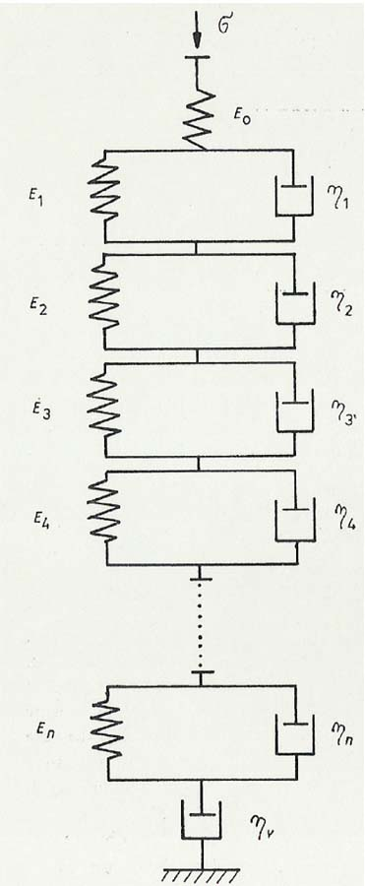
Pengamatan terhadap rayapan pada berbagai bahan menunjukkan bahwa pada banyak kasus hasil percobaan dapat didekati dengan baik dengan suatu persamaan yang dinyatakan dalam bentuk
$ε(t)=ε_{0}+m^{'}t^{n}=σ_{0}(1/{E_{0}}+{\text{mt}}^{n})$ (54)
Dengan membandingkan persamaan (54) dan (53a), dapat dilihat bahwa. ${\text{mt}}^{n}=\int_{0}^{∞}{ϕ(T)(1−e^{{−t}/T})\text{dT}}$
Dimana $ϕ(T)={{\text{mnT}}^{n−1}}/Γ(1−n)$
Pernyataan untuk fungsi Γ yang muncul dalam denominator adalah $Γ(1−n)=\int_{0}^{∞}{(t/T)^{−n}e^{{−t}/T}d(t/T)}$
Pada kebanyakan bahan eksponen atau pangkat n lebih kecil dari satu, sehingga dalam sistem logaritma dengan koordinat-koordinat φ(T)-T diperoleh suatu garis lurus dengan sudut kemiringan negatif.

Gb.74. Model Kelvin teratakan (generalized Kelvin model)

